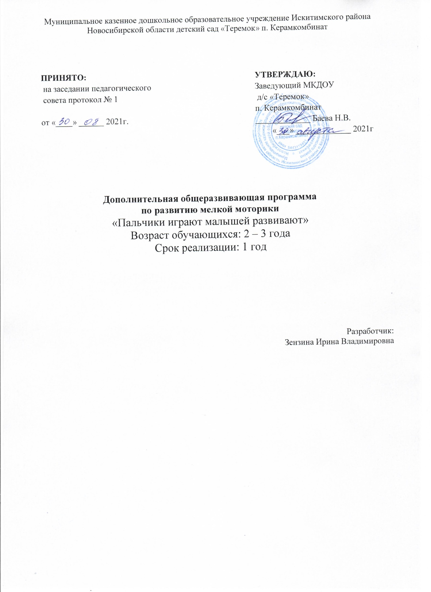

Муниципальное казенное дошкольное образовательное учреждение Искитимского района Новосибирской области детский сад «Теремок» п. Керамкомбинат

|  |  |
| --- | --- |
| **ПРИНЯТО:**  на заседании педагогического  совета протокол № 1  от «____» ______ 2021г. | **УТВЕРЖДАЮ:**  Заведующий МКДОУ  д/с «Теремок»  п. Керамкомбинат  _____________ Баева Н.В.  «___» _____________ 2021г |

**Дополнительная общеразвивающая программа по развитию мелкой моторики**

«Пальчики играют малышей развивают»

Возраст обучающихся: 2 – 3 года

Срок реализации: 1 год

Разработчик:

Зензина Ирина Владимировна

**Пояснительная записка**

**Направленность:**

Данная программа имеет социально-педагогическую направленность и призвана через развитие пальчиковой и общей моторики, обеспечивающих двигательные функции руки, скоординированные действия глаза и руки, положительно влиять на улучшение познавательных способностей и развитие речи дошкольников.

**Актуальность:**

В последние годы в нашей стране отмечается тенденция на увеличение количества детей с отклонениями в развитии речи. Эти отклонения связаны, прежде всего, с неблагополучными экологическими условиями, различными инфекциями. Проблема исправления речи в наше время является актуальной. Всестороннее представление об окружающем предметном мире у ребѐнка не может сложиться без тактильнодвигательного восприятия, так как оно лежит в основе чувственного познания. Именно с помощью тактильно - двигательного восприятия складываются первые впечатления о форме, величине предметов, их расположении в пространстве. Поэтому работа по развитию мелкой моторики должна начаться задолго до поступления в школу. Надо уделять должное внимание различным заданиям на развитие мелкой моторики и координации движений руки. Это решает сразу две задачи: во-первых косвенным образом влияет на общее интеллектуальное развитие детей, во-вторых, готовит к овладению навыком письма. Мелкая моторика – это точные и тонкие движения пальцев руки. От развития мелкой моторики напрямую зависит работа речевых и мыслительных центров головного мозга. Очень важно в дошкольном возрасте как можно раньше создавать условия для накопления ребѐнком практического опыта, развивать навыки ручной умелости, формировать механизмы, необходимые для будущего овладения письмом. В связи с этим актуальность этой программы не вызывает сомнений.

**Нормативно-правовые документы и методические рекомендации Правительства Российской Федерации:**

1. Конституция Российской Федерации (12 декабря 1993 г.) с учетом поправок, внесенных законами Российской Федерации о поправках к Конституции Российской Федерации от 30 декабря 2008 г. №6-ФКЗ и от 30 декабря 2008 г. №7-ФКЗ). 2. Федеральный закон Российской Федерации от 29 декабря 2012 г. N 273-ФЗ «Об образовании в Российской Федерации» 3. Федеральный государственный образовательный стандарт дошкольного образования (ФГОС ДО) 4. Государственная программа Российской Федерации «Развитие образования» на 2013 - 2020 годы (Распоряжение правительства РФ от 22 ноября 2012 г. № 2148-р)

**Цель программы** - развитие и укрепление мелкой моторики рук у детей дошкольного возраста в играх, упражнениях и разных видах продуктивной деятельности (рисование, лепка, конструирование).

**Задачи программы:**

**Образовательные:**

- формирование произвольных координированных движений пальцев рук, глаза, гибкости рук, ритмичности развитие осязательного восприятия (тактильной, кожной чувствительности пальцев рук);

- формирование практических умений и навыков; - обучать различным навыкам работы с бумагой, пластилином.

**Развивающие:**

- развитие мелкой моторики пальцев, кистей рук; - совершенствование движений рук; - развитие познавательных психических процессов: произвольное внимание, логическое мышление, зрительное и слуховое восприятие, память; - развитие речи детей.

**Воспитательные:**

- воспитывать в детях усидчивость. - воспитывать внимательность к выполнению заданий. - способствовать созданию игровых ситуаций, расширять коммуникативные способности детей.

**Принципы обучения:**

1. Принцип деятельностного подхода.

Деятельность — это совокупность действий, направленных на достижение целей (по С.Л. Рубинштейну). 2. Принцип индивидуализации и дифференциации используемых методов, приемов и средств с учетом имеющегося опыта детей. При общем задании могут совпадать целевые установки, но способы выполнения каждым ребенком могут быть различными и содержание задания может быть разным для отдельных детей в зависимости от уровня их развития. 3. Принцип активного привлечения ближайшего социального окружения к участию в работе. Развитие мелкой моторики у детей проходит с привлечением в работу родителей, которые с использованием игр и упражнений в домашних условиях помогают закрепить уже полученные навыки. 4. Принцип психологической комфортности. Занятия должны приносить детям радость, а личностные отношения взрослого и ребенка строится на основе доверия, взаимопонимания, доброжелательности. Доброжелательная атмосфера и позитивный настрой очень важны, так как ребѐнку, которого хвалят и поощряют каждый раз, когда он выполняет что-либо, получает дополнительный стимул для последующих усилий. Этому служат средства невербальной коммуникации: взгляд, улыбка, поглаживание, физический контакт.

**Контингент детей:**

Программа разработана для детей 2 - 3 лет.

**Срок реализации программы – 1 года**

Формы и режим занятий: ведущей формой организации занятий является групповая форма. Наполняемость групп – 8-10 человек.

Занятия проводятся -2 раза в неделю, продолжительностью 10-15 минут.

**Каждое занятие состоит из 3-х частей:**

Вводная часть – 3 минуты. Основная часть – 5 - 10 минут. Заключительная часть – 2 минуты.

Виды занятий: занятия по данной программе проводятся в игровой форме. Во время игры максимально реализуется ситуация успеха, следовательно, работа происходит естественно, не возникает психического напряжения. Выполнение упражнений и ритмических движений пальцами индуктивно приводит к возбуждению в речевых центрах головного мозга и резкому усилению согласованной деятельности речевых зон, что, в конечном итоге, стимулирует развитие речи. Игры с пальчиками создают благоприятный эмоциональный фон, развивают умение подражать взрослому, учат вслушиваться и понимать смысл речи, повышают речевую активность ребенка. Малыш учится концентрировать свое внимание и правильно его распределять. Если ребенок будет выполнять упражнения, сопровождая их короткими стихотворными строчками, то его речь станет более четкой, ритмичной, яркой, и усилится контроль за выполняемыми движениями. Развивается память ребенка, так как он учится запоминать определенные положения рук и последовательность движений (лучшему запоминанию поможет яркий рисунок). У малыша развивается воображение и фантазия. В результате освоения всех упражнений кисти рук и пальцы приобретут силу, хорошую подвижность и гибкость, а это в дальнейшем облегчит овладение навыком письма.

**Форма занятий** – игровая, любое задание нужно превратить в интересную и выполнимую для ребенка задачу. Занятия включают в себя разнообразные игровые упражнения, проводимые на материале различных лексических тем. В работе используются различные по фактуре материалы (бумага, картон, ткань различной фактуры, нитки, крупы, пуговицы и др.).

**Методы и приемы:**

• Словесные (рассказы, объяснения, беседы)

• Наглядные (методы иллюстраций и демонстраций)

• Практические (воспроизводящие и тренировочные упражнения, рисование)

• Игровые (различные дидактические игры) Для развития моторики рук используются следующие приемы:

• самомассаж кистей рук;

• пальчиковая гимнастика и пальчиковые игры;

•выполнение движений с мелкими предметами (мозаика, конструктор, крупы, мелкие игрушки, счетные палочки, пуговицы, бусины)

• рисование (пальчиками, пластилином, штриховка по образцу, закрашивание)

Групповые занятия имеют следующую структуру:

**Вводная часть**

Цель: развитие эластичности мышц; повышение подвижности суставов; развитие силы, гибкости пальцев; воспитание навыка удержания позы; «расковывание» руки ребенка; вызов положительных эмоций и стойкого интереса к деятельности.

Основные приемы работы – пальчиковая гимнастика с предметами и без предметов. Компоновка упражнений комплексов пальчиковой гимнастики может быть произвольной, так как они все направлены на развитие объема движений, их силы, координации, переключаемости, точности, удержания позы. Все упражнения пальчиковой гимнастики выполняются в медленном темпе, 5-7 раз, с хорошей амплитудой движения; каждой рукой отдельно, поочередно или вместе – это зависит от направленности упражнения. Педагог должен следить за правильной постановкой кисти руки ребенка, точностью выполнения и переключения с одного движения на другое, при необходимости давать спокойные, четкие указания. Пальчиковая гимнастика любого вида начинается с разогрева и разминки мышц кистей рук, повышения подвижности суставов с помощью самомассажа, который помогает снять усталость, напряжение мышц от процесса работы пальчиками и оказывает разогревающее и тонизирующее воздействие на биологическую активность кровообращения, состояние мышц и суставов кистей рук. Число упражнений и их продолжительность педагог регулирует самостоятельно, учитывая индивидуальные особенности детей. Критерием качества выполняемых упражнений служит появление усталости кисти руки: легкая усталость – показатель правильной мышечной нагрузки, сильная усталость, возникшая нескоординированность движений – признаки переутомления.

Содержание основной части соответствует задачам программы. На эту часть приходится основная смысловая нагрузка всего занятия. В нее входят игры, упражнения, направленные на развитие мелкой моторики, графической моторики, зрительно-моторной координации, умений управлять своими движениями.

**Основные приемы:**

* дидактические игры,
* пальчиковые игры,

игры с малым, колючим мячом, а также следующие упражнения:

- шнуровка;

- прищепки;

- скрепки;

- крышки;

- пуговицы;

- обведение рисунка по контуру, копирование;

- аппликация с использованием не традиционных методов, таких как – рваные аппликации с предварительным разрыванием бумаги, скомканная бумага, крупы, семечки, ткани, обрезки журналов и газет.

- лепка из солѐного теста - рисование пальчиками

**Заключительная часть**

Цель: снижение физической усталости и морального напряжения во время занятия; подведение итогов занятия. Включает в себя приемы, способствующие саморегуляции детей, а именно: упражнения на мышечную релаксацию (снижают уровень возбуждения, снимают напряжение); двигательные упражнения, включающие одновременное выполнение движений разными руками под любую текстовку.

Предполагаемый результат обучения Обучаясь по данной программе, к концу обучения дети должны уметь:

• управлять своими действиями и концентрировать внимание на одном виде деятельности

• согласовывать движения кистей рук со словами пальчиковых игр, потешек

• ориентироваться в понятиях «вверх», «вниз» и т.д.

• выполнять движения пальчиковых игр как левой, так и правой рукой и обеими вместе.

• у детей развивается гибкость и подвижность пальцев и кистей рук

• Система мониторинга достижения детьми планируемых результатов

В течение всего периода обучения поэтапно проводится мониторинг уровня усвоения знаний и формирования навыков у детей на начальном и итоговом этапах. обучения – январь, май Для детей 2-3 лет:

1. упражнение «Спрячь в ладошки»,

2. сминание бумаги в кулаке.

3. потирание кулачков,

4. упражнение «Пальчики здороваются»

Критерий состояния развития мелкой моторики рук: высокий, средний, низкий.

**Высокий уровень:** точное воспроизведение движения.

**Средний уровень:** основные элементы движения выполнены, но присутствуют неточности выполнения.

**Низкий уровень:** отсутствие основных элементов в структуре движения.

Учебно-тематический план на учебный год

1.Игра «Снегопад в лесу» - на трафарете зеленой елки из цветной бумаги разложить комочки ваты. 2. «Лепим снежки большие и маленькие» - сминаем бумагу в комочки и катаем их между ладонями 3.Упражнение «Сосульки» - прикрепить прищепки к полоске картона «крыше. - Учить из ваты катать круговыми движениями между ладоней шарики. - учить скатывать бумагу в комочки; - развивать мелкую моторику, пространственное воображение

Любимые игрушки.

**Февраль**

1. Игра «Чудесный мешочек» - достать игрушку и назвать ее.

2. Д/игра « Цветные вкладыши» - используются деревянные вкладыши с фигурками игрушек.

3. Упражнение «Что спряталось в комочке?» - разглаживание трафаретов игрушек из бумаги, смятой в комочки.

4. Знакомство с Блоками Дьѐнеша – рассмотреть все формы, назвать цвета, размер, форму. - стимулировать тактильные ощущения; - учит вкладывать одну форму в другую, развивать сообразительность; - формирования тонких движений рук; - совершенствование двигательных навыков

Домашние животные

**Март**

1. Игра-упражнение «Домашние животные» - найти в сухом бассейне фигурки на ощупь и озвучить их название и рассказать, какое это животное.

2. Рисование пальчиковыми красками «Зеленый лужок» - нарисовать пальчиковыми красками травку для коровки.

3. «Угощение для петушка» - сортировка семян.

4. «Посмотри, кто спрятался в комочке?» - разглаживание скомканных в шарики листов бумаги с изображениями контуров домашних животных. - обучать детей ритмичному нанесению штрихов пальчиковыми красками; - стимулировать тактильные ощущения; - формирования тонких движений рук; - воспитывать любовь к животным, фантазию. - развивать мелкую моторику пальцев. Дикие животные

**Апрель**

1. Аппликация «Угости белочку орешками» - детям предлагается, путем обрывания бумаги и смятия ее в руке, сделать орешки для белочки, которые необходимо положить на рисунок, где изображена белочка.

2. Игра «Подарок для мышей и мышат» - сортировка семечек тыквы и подсолнуха.

3. Игра «Ежики и ежата» - втыкание спичек в большой и маленький пластилиновый комочек.

4. Рисование на манке «Норка для лисички» - на манке дети рисуют круги. - Продолжать учить детей работать с бумагой техникой обрывания; - развивать мелкую моторику рук и пальцев; - совершенствовать мелкую моторику пальцев и рук; развивать зрительное внимание и пространственную ориентацию; - учить рисовать пальчиком на манке круги.

Солнечные дни

**Май**

1. Упражнение «Солнце светит ярко – ярко» - выложить из счетных палочек солнечные лучи вокруг желтого круга

2. Упражнение «Арбуз» - нарисовать побольше черных зернышек – семян.

3. Упражнение «Крышечки» - нужно подбери крышки к баночкам.

4. Рисование пластилином «Солнышко» - размазывание пластилина по контуру на листе. - тренировать навык выкладывания изображения счетными палочками; - совершенствование движений рук; - развивать координацию движений, соотнесение предметов со словесным обозначением; - учить детей работать с пластилином способом размазывания на листе;

**Содержание курса.**

• Пальчиковая гимнастика Пальчиковые игры, сопровождающиеся стишками и потешками; сжимание – разжимание пальцев, кулачков; напряжение-расслабление пальцев; массаж кистей рук. • Лепка Знакомство с материалами (пластилин, соленое тесто). Приемы работы различными инструментами (стек, скалка). Приемы изготовления изделий путем вытягивания из целого куска. Техника безопасности при работе с пластилином.

•Аппликация Знакомство с различными видами бумаги (неокрашенная – цветная, гофрированная, бархатная); инструментами, необходимыми для работы с бумагой (ножницы, кисточка, гладилка), их назначение и применение; свойствами бумаги (толстая – тонкая, мягкая – жесткая). Приемы работы с бумагой: вырывание, сминание, изготовление деталей по шаблону.

• Графические упражнения Ознакомление с различными видами штриховки, графические игры (дорожки, дорисуй, обведи по контуру), работа с трафаретами.

• Игры и действия с предметами

Игры с карандашом, бусами, орехами, шишками, счетными палочками; переборка круп; работа с мозаикой и строительными материалами, прищепками.

**Необходимые материалы и оборудование:**

- резиновые игрушки, мячики(ежи);

- пластилин, соленое тесто;

- бусы, нитки, мозаика, прищепки, счетные палочки, шишки, спички, блоки Дьенеша;

- различные материалы: пластичные, сыпучие (крупы, макароны, бобовые, песок, орехи); образцы тканей разной фактуры;

- бумага, цветные карандаши, клей, пальчиковые краски;

- фигурки животных, муляжи овощей; - картотека пальчиковых игр;

Картотека пальчиковых игр, цветная зеленая бумага, вата, салфетки, прищепки, полоски картона, граненые карандаши, шишки.

**«Игрушки»** Картотека пальчиковых игр, мешочек, мелкие игрушки, деревянные вкладыши, листы бумаги с изображением контуров игрушек, блоки Дьенеша, массажные мячики, камушки.

**«Домашние животные**» Картотека пальчиковых игр, сухой бассейн, мелкие фигурки животных, пальчиковые краски, влажные салфетки, листы бумаги, семена подсолнечника белые и черные, листы бумаги с изображением контуров домашних животных, шишки, граненые карандаши.

**«Дикие животные»** Картотека пальчиковых игр, листы чистой бумаги, листы бумаги с рисунком белочки, семена тыквы и подсолнечника, пластилин, спички, одноразовые тарелки, манная крупа, камушки, массажные мячики.

**«Солнечные дни»** Картотека пальчиковых игр, счетные палочки желтого цвета, круги из желтого картона, листы бумаги с изображением арбуза, цветные карандаши, баночки с крышками, пластилин, листы бумаги с контуром солнца, грецкие орехи, шишки.

Второй год обучения

**«Овощи и фрукты»** Картотека пальчиковых игр, фасоль белая и красная, пальчиковые краски, листы бумаги с контуром моркови, мешочек, муляжи овощей, пластилин, массажные мячики, камушки.

**«Моя семья, мой дом»** Картотека пальчиковых игр, листы бумаги с изображением контура электроприборов, блоки Дьенеша, прищепки, предметы одежды бумажные, крупа, граненые карандаши, шишки.

**«Транспорт»** Картотека пальчиковых игр, счетные палочки, шишки, машина-грузовик, листы бумаги с нарисованными линиями –«рельсы», цветные карандаши, грецкие орехи, камушки.«Волшебное тесто» Картотека пальчиковых игр, соленое тесто, мелкие игрушки, бусинки, бисер, крупа, шишки, грецкие орехи.

**«Зимние чудеса»** Картотека пальчиковых игр, трафареты елок, бумага, цветные карандаши, одноразовые тарелки, манная крупа, пластилин, цветной картон, счетные палочки, камушки, шишки.

**«Животные»** Картотека пальчиковых игр, фигурки животных, стаканы с водой, ложки одноразовые, листы бумаги с рисунком коня, пальчиковые краски, пластилин, спички, бумага, камушки, граненые карандаши.

**«Мамин праздник»** Картотека пальчиковых игр, макароны, ленты, блоки Дъенеша, крупа, цветные карандаши, бумажные платья, массажные мячики, грецкие орехи.

**«Профессии»** Картотека пальчиковых игр, кусочки тканей разной фактуры, конструктор, счетные палочки, шерстяные нитки, граненые карандаши, массажные мячики.

**«Растения»** Картотека пальчиковых игр, пальчиковые краски, листы бумаги с нарисованными контурами листьев, цветная бумага, клей, кисточки, сухой бассейн, фасоль, шишки, камушки.

**Схема занятий по развитию мелкой моторики:**

**Вводная часть:** включает в себя разминку, направленную на подготовку кистей рук, повышения подвижности суставов. Используется пальчиковая гимнастика по темам занятий:

«Погреемся», «Игрушки», «Повстречались», «На лужок», «Солнечные дни», «Апельсин», «Строим дом», «Кораблик», Поднял ушки бурундук», «Рыбки плавали, ныряли», «Помощники», «Почтальон», «Яблонька», «Цветы».

**Основная часть:** игры, упражнения, направленные на развитие мелкой моторики, графической моторики, зрительно-моторной координации, умений управлять своими движениями.

**Заключительная часть:** самомассаж гранеными карандашами, массажными мячами, камушками, грецкими орехами, шишками